Муниципальное Автономное Образовательное Учреждение
«Детский сад 120» г. Перми.

Конспект батла на тему «Летние виды спорта».

Составила Куряева Л.Ю.
МАДОУ «Детский сад 120» г.Пермь.

2020г.

Встреча № 7 Квест -батл. Тема: «Летние виды спорта.» Май 2020г.
Проводят воспитатели групп №№
Для детей старшего дошкольного возраста.
Разработала воспитатель
Куряева Л.Ю.

Цель: Развитие навыков публичного выступления у детей, закрепить знания о летних видах спорта.
Задачи:
- Совершенствовать умение высказывать и аргументировать свою точку зрения.
- Закрепить знания о летних видах спорта.
- Обогащать словарный запас детей по данной теме.
- Воспитывать умение слушать, действовать по правилам, состязаться в духе здорового соперничества.
- Способствовать развитию логического мышления.
Конспект встречи

Этап образовательной деятельности | Содержание | Предполагаемый результат
Вводная часть (организационный момент) | Беседы с детьми о летних видах спорта.  Знакомство и закрепление знаний летних видов спорта, атрибутов необходимых для занятий этими видами спорта.  Рассматривание альбомов и иллюстраций.  Дидактические игры. | Формирование команды.
Основной этап | Детям предлагается пройти по станциям и выполнить задания, связанные с летними видами спорта.  За каждый правильный ответ, команда получают спортивные фишки. | Дети отгадывают загадки, дополняют предложения, отгадывают вид спорта, спортсменов и сами изображают виды спорта.
Заключительный этап | Подведение итогов, | Подведение итогов. Обсуждение наиболее интересных, станций, обсуждение станций, где у команд были сложности.

Предварительная работа:
Беседы о летних видах спорта (футбол, баскетбол, волейбол, теннис, плавание, велоспорт). Закрепление и обсуждение правил этих игр.
Дидактические и настольно печатные игры по данной теме.
Рассматривание тематических альбомов, иллюстраций.
Разучивание пословиц и поговорок о летних видах спорта.

Конспект батла
«Летние виды спорта».
Для детей старшего дошкольного возраста.
Проводиться ответственным за данное мероприятие педагогом, или инструктором по физическому воспитанию.

Инструктор: здравствуйте команды. Вы знаете как называются люди, которые свою жизнь посвятили
спорту? Правильно
Д. (ответы детей)
Инструктор. Да, люди, которые посвятили свою жизнь спорту,
называются спортсменами. Сегодня мы будем отгадывать, дополнять, рассказывать, все о летних видах спорта.
Ребята посмотрите у меня здесь записки. Псмотрим… да это же не записки, а путеводители. Он проведет нас по разным интересным станциям, где мы будем выполнять задания и получать фишки за правильные ответы. Победу одержит команда, набравшая большее количество фишек. Отправляемся в путешествие?
Каждая команда пойдет по разным направлениям, встретятся на последней станции, где посоревнуются друг с другом и проведут подведение итогов.
В путь.
Дети получают свои путеводители и отправляются по станциям, где их ожидает педагог с заданиями, за каждый правильный ответ, детям дается фишка.

1.Станция.
Отгадайте загадки:
В этом спорте игроки
Все ловки и высоки.
Любят в мяч они играть
И в кольцо его кидать.
Мячик звонко бьет об пол,
Значит, это.
(Баскетбол)

Соберем команду в школе
И найдем большое поле.
Пробиваем угловой -
Забиваем головой.
И в воротах пятый гол!
Очень любим мы.
(Футбол)

Этот конь не ест овса,
Вместо ног – два колеса.
Сядь верхом и мчись на нем,
Только лучше правь рулем.
(Велосипед)

По корту мяч ракетками гоняют,
То отбивают,
То догнать не успевают. (Теннис)

По водным дорожкам
Плывут наши ассы,
То баттерфляем,
То кролем, то брассом. (Плавание)

Эти хрупкие стрекоз
Со скакалкой – виртуозы,
Управляют обручами,
Булавами и мячами,
Могут лентой рисовать,
Кто они хочу я знать? (Гимнастки)
Вращаются колеса,
Поблескивают спицы,
И гонщиков шоссейных
Несется колесница. (Велоспорт)

На стадионе бег, ходьба,
Прыжки, метанье,
Как правильно назвать соревнованья? (Легкая атлетика)
Натянули тетиву,
Стрелы выпустили…
У-у-у Полетели, не упали,
Прямо в яблочко попали. (Стрельба из лука)

Удачный пас – в ворота гол!
Как называется игра? (Футбол)

В трусах и тёплых варежках
Дерутся два товарища (Бокс)
Конь наш к финишу несётся
Как же та игра зовётся (Конный спорт)

2.Станция.

Задание «Доскажи пословицу»
Я читаю начало пословицы, а вы заканчиваете.
Пословицы:
Если хочешь быть здоров – … (закаляйся).
В здоровом теле – … (здоровый дух).
Ловкий спортсмен – … (выносливый воин).
Кто любит спорт, тот … (здоров и бодр).
Кто спортом занимается, тот … (силы набирается).
Двигайся больше – … (проживёшь дольше).
Смолоду закалишься, на весь … (век сгодишься).
Кто ловко бьет по мячу, тому … (все по плечу).

3.Станция.
Конкурс «Доскажи словечко».

Дети досказывают слова в конце стихотворной строки.
Чтоб большим спортсменом стать,
Нужно очень много знать.
И поможет здесь сноровка ,
И, конечно,
...(тренировка)
Хочешь ты побить рекорд?
Так тебе поможет …(спорт)
Утром раньше поднимайся,
Прыгай, бегай, отжимайся
Для здоровья, для порядка, Людям всем нужна ...(зарядка)

4.Станция.
Интеллектуальная разминка.
1Люди бегают по всему полю и пинают мяч ногами кто они? (Футболисты).
2 Противники на ринге бьют друг друга в перчатках (боксёры).
3 Они ловкие, прыгучие и гибкие (гимнасты) .
4 Как назвать одним словом: медаль, грамота, кубок (награда) .
5 Мяч попал в ворота (гол).
6 Спортсмен закидывающий мяч в корзину соперника (баскетболист).
7 Начало пути к финишу (старт)
8 Как называют спортсменов поднимающих тяжести от пола (штангисты).

5.Станция.

«Кто что делает?»
Играет в теннис — …,
плавает — …,
играет в шахматы — …,
играет в футбол — …;
занимается туризмом — …;
занимается гимнастикой — …;
играет в футбол — …;
прыгает —…,
занимается фигурным катанием — …,
ездит на велосипеде — …;
ездит на мотоцикле — …;
прыгает с парашютом — …

6.Станция.
Вопросы.
1. Что не купишь ни за какие деньги. (Здоровье)
2. Для нормального функционирования человеку необходимо в день 2,5 литров этого вещества. Что это? (Вода).
3.Как называется массовое заболевание людей. (Эпидемия)
4. Тренировка организма холодом. (Закаливание)
5. Мельчайший организм, переносящий инфекцию. (Микроб)
6. Назовите витамин, который вырабатывается в организме человека только под воздействием солнечных лучей. (Витамин Д).
7. В этом состоянии люди проводят треть своей жизни. Оно полезно и необходимо. Что это? (Сон)
8. Что необходимо принимать перед сном обязательно, а в жаркую погоду - утром и вечером? (Душ).

7.Станция.
«Скажи наоборот»
Ведущий бросает мяч игроку команды и называет слово. Игрок команды ловит мяч, и, называя слово-антоним, бросает его обратно ведущему.
• быстро – медленно,
• далеко - близко,
• громкий - тихий
• проиграть - выиграть,
• потерять - найти,
• трудно - легко,
• большой – маленький,
• спуск-подъем,
• нападение-защита,
• начало-конец,
• робкий – смелый,
• могучий – слабый,
• здоровый – больной,
• успех – неудача.

8.Станция.
Четвертый лишний.
Детям предлагаются распечатанные картинки, в которых необходимо выделить лишнее изображение, и аргументировать свой ответ.
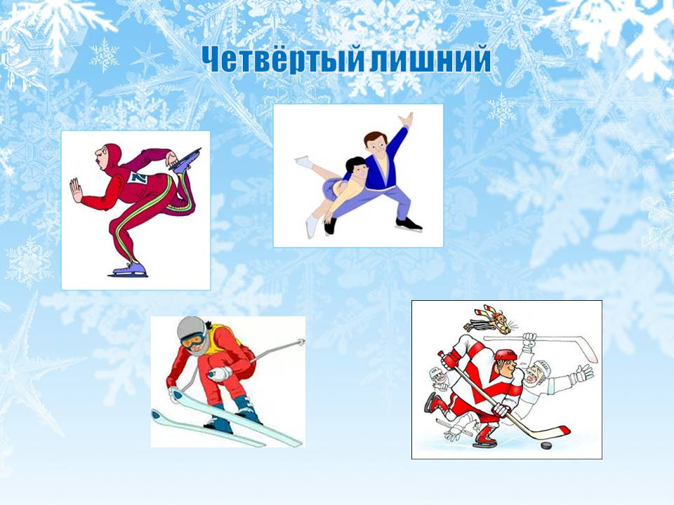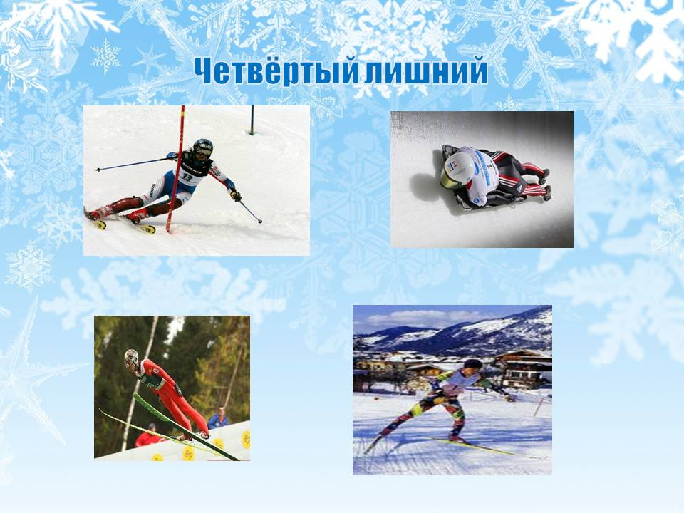

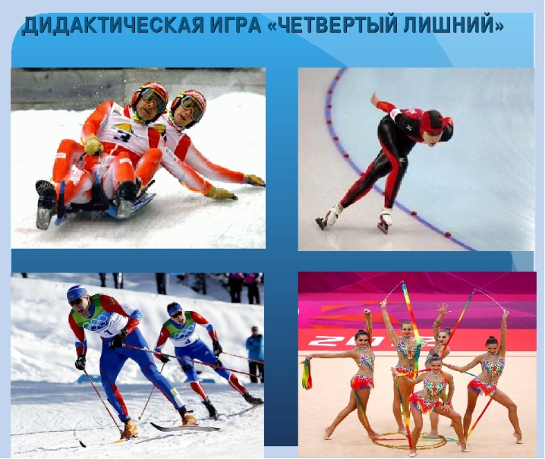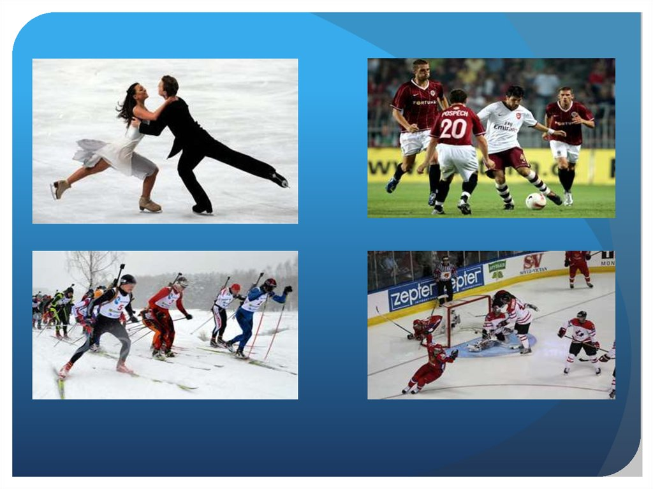

Заключительная станция. Встречаются обе команды.
Проводится общая игра
«Тёмная лошадка»
Проводится так же, как игра «Где были, мы не скажем, а что делали, покажем» – изобразить в пантомиме три вида спорта. Одна команда изображает, а другая угадывает, по очереди. «Тёмная лошадка».

Заключительная часть батла.

Проводится подсчет фишек. Объявляется победитель. Подводиться итог.(что понравилось, что нет, в чем были сложности.)
Выбирается один игрок из команды, которому ведущий говорит вид спорта, который необходимо описать, не называя спорт и спортсмена. Соперники отгадывают спорт.
Игра повторяется несколько раз.

Вариант фишек за правильные ответы.

